Разработчик: студент группы ИСП-41 Антонишин Кирилл Сергеевич

Практическая работа №1, вариант №2.

Задание: Выяснить сколько положительных элементов содержит матрица размерности n * m, если a ij = sin(i+j/2).

***Структуры данных***

|  |  |  |
| --- | --- | --- |
| Имя | Тип | Описание |
| matrix | Матрица дробных значений | Матрица чисел |
| count | Целое значение | Количество положительных элементов |

***Таблица спецификации функций***

|  |  |  |  |
| --- | --- | --- | --- |
| Название | Действие | Объект | Вид |
| Заполнить | Заполнение матрицы случайными значениями | Матрица | Основная |
| Рассчитать | Расчет по заданию | Матрица | Основная |

***Таблица Спецификаций модуля***

|  |  |  |
| --- | --- | --- |
| Имя | Реализуемая функция | Параметры |
| int GetPositiveElements(double[,] matrix) | Расчет по заданию | Входные данные:  matrix – матрица чисел  Выходные данные:  Количество положительных элементов |
| double[,] FillAndPrintMatrix(double[.] matrix) | Заполнение и вывод матрицы | Входные данные:  matrix – матрица чисел  Выходные данные:  Заполненная матрица |

Блок-схема модуля int GetPositiveElements(double[,] matrix)

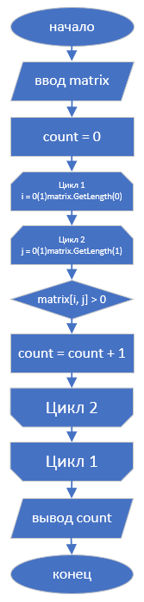

Блок-схема модуля double[,] FillAndPrintMatrix(double[.] matrix)

